**HTML5**

Editeur de texte : VSCode / Sublime Text / PHP Storm…

Serveur Local : Wampserver / xampserveur / easyphp …

HTML (HyperText Markup Language) -> Son rôle est de gérer et organiser le contenu

CSS (Cascading Style Sheets, aussi appelées feuilles de style) -> gérer l'apparence de la page web (agencement, positionnement, décoration, couleurs, taille du texte…)

**Création page en html**

Commentaire < !-- xxxx -->

<!DOCTYPE html>

<html>

<head>

<meta charset="utf-8" />

<title>Titre</title>

</head>

<body>

< !-- contenu de la page -->

</body>

</html>

Enregistrer le fichier test.html et test dans navigateur

Balise HTML <https://developer.mozilla.org/fr/docs/Web/HTML/Element>

Exo : <https://codepen.io/nicolaspatschkowski/pen/qBdjMwE?editors=1000>

1. Ajoutez un titre de niveau 1.
2. À la suite du titre, ajoutez un paragraphe indiquant "Voici mes animaux préférés :".
3. Ajoutez une liste ordonnée d'au moins trois de vos animaux préférés.
4. Mettez en valeur (emphase forte) le premier animal de la liste.

**Balise lien**

<a href="https://rolland-dev.fr">Rolland</a>

<p>Bonjour. Vous souhaitez visiter <a href="https://rolland-dev.fr">mon site</a> ?<br />C'est un bon site ;o)</p>

<p>Bonjour. Souhaitez-vous consulter <a href="page2.html">la page 2</a> ?</p>

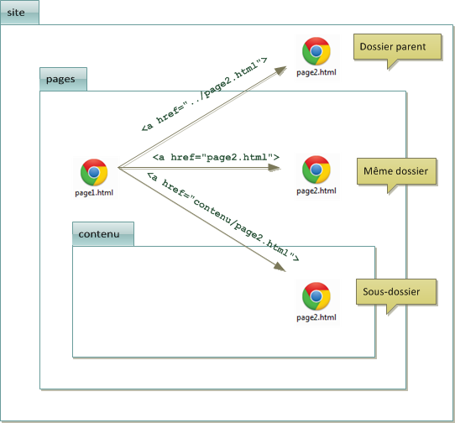

<h1>Ma grande page</h1>

<p>

Aller directement à la partie traitant de :<br />

<a href="#cuisine">La cuisine</a><br />

<a href="#rollers">Les rollers</a><br />

<a href="#arc">Le tir à l'arc</a><br />

</p>

<h2 id="cuisine">La cuisine</h2>

<p>... (beaucoup de texte) ...</p>

<h2 id="rollers">Les rollers</h2>

<p>... (beaucoup de texte) ...</p>

<h2 id="arc">Le tir à l'arc</h2>

<p>... (beaucoup de texte) ...</p>

<p><a href="mailto:votrenom@bidule.com">Envoyez-moi un e-mail !</a></p>

<p><a href="monfichier.zip">Télécharger le fichier</a></p>

**Images**

Gif (animé) / png (illustration) / jpeg (photos)

<p>

Voici une photo que j'ai prise lors de mes dernières vacances à la montagne :<br />

<img src="images/montagne.jpg" alt="Photo de montagne" />

</p>

Avec info bulle :

<p>

Voici une photo que j'ai prise lors de mes dernières vacances à la montagne :<br />

<img src="images/montagne.jpg" alt="Photo de montagne" title="C'est beau les Alpes quand même !" />

</p>

Cliquable :

<p>

Vous souhaitez voir l'image dans sa taille d'origine ? Cliquez dessus !<br />

<a href="img/montagne.jpg"><img src="img/montagne_mini.jpg" alt="Photo de montagne" title="Cliquez pour agrandir" /></a>

</p>

<figure>

<img src="images/blocnotes.png" alt="Bloc-Notes" />

<figcaption>Le logiciel Bloc-Notes</figcaption>

</figure>

Exo :

* Étape 1 : Créez une page HTML.
* Étape 2 : Ajoutez votre nom et votre prénom en titre principal.
* Étape 3 : Ajoutez une photo miniature, sur laquelle on pourra cliquer pour avoir une version agrandie.
* Étape 4 : Ajoutez 3 sections avec un titre secondaire (mon expérience, mes compétences, ma formation). Chaque section contient un paragraphe ou une liste à puce.

**Vérifiez bien que vous avez les éléments suivants :**

✅ La page HTML est un CV.

✅ Le titre principal est en <h1>.

✅ Une photo miniature cliquable renvoie sur la même photo agrandie.

✅ 3 sections (mon expérience, mes compétences, ma formation) sont en titre <h2>.

✅ Chaque section contient un paragraphe ou une liste à puce.